- Indica que significan los términos: puerta de enlace, gateway e interfaz.
Puerta de enlace: La puerta de enlace es la parte de la red que permite la conexion entre las redes q envian y reciben el paquete
Gateway: La puerta de enlace
Interfaz: La interfaz es la tarjeta de red del propietario

- ¿Qué equipos de la red tienen tablas de direccionamiento?
Equipos, Routers, Switches, ...

- ¿La puerta de enlace y el interface pueden tener el mismo valor en una misma línea de la tabla de direccionamiento? Razona la respuesta.
Si que pueden pero no es lo mas optimo ya que si la puerta de enlace y la dirección del interfaz tienen el mismo valor en una línea de la tabla de direccionamiento, esto podría causar problemas de enrutamiento y comunicación en la red.

- Crea la tabla de encaminamiento del equipo D que se ve en el siguiente gráfico..
En el gráfico tenemos dos redes unidas por un router.
Una red es la 192.168.100.0/24, tiene el PcA(.20), el PcB(.21) y el router (.1), la segunda red es la 194.150.30.0/24 y tiene el PcC(.4), el PcD (.9) y el router (.7)
20 21 1 7 4 9
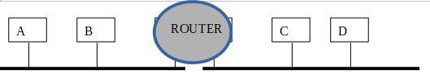
192.168.100.0 /24 194.150.30.0/24

Red destino | Máscara | Puerta enlace | Interfaz | Métrica
192.168.100.0 | 255.255.255.0 | 192.168.100.1 | 194.150.30.7 | 1
194.150.30.0 | 255.255.255.0 | 194.150.30.7 | 192.168.100.1 | 1

- Realiza la tabla del router, del ejercicio anterior.

Red destino | Máscara | Puerta enlace | Interfaz | Métrica
192.168.100.0 | 255.255.255.0 | 192.168.100.1 | 194.150.30.7 | 1
194.150.30.0 | 255.255.255.0 | 194.150.30.7 | 192.168.100.1 | 1

- Realiza las tablas de encaminamiento del resto de los equipos de la red anterior.
Red destino | Máscara | Puerta enlace | Interfaz | PC
192.168.100.0 | 255.255.255.0 | 192.168.100.1 | 192.168.100.1 | 20
192.168.100.0 | 255.255.255.0 | 192.168.100.1 | 192.168.100.21 | 20
192.168.100.0 | 255.255.255.0 | 192.168.100.1 | 192.168.100.1 | 21
192.168.100.0 | 255.255.255.0 | 192.168.100.1 | 192.168.100.20 | 21
194.150.30.0 | 255.255.255.0 | 194.150.30.7 | 194.150.30.7 | 9
194.150.30.0 | 255.255.255.0 | 194.150.30.7 | 194.150.30.4 | 9
194.150.30.0 | 255.255.255.0 | 194.150.30.7 | 194.150.30.7 | 4
194.150.30.0 | 255.255.255.0 | 194.150.30.7 | 194.150.30.9 | 4

- Tenemos la siguiente red: Una red Ethernet con tres equipos y otra red Ethernet con cuatro equipos.
Los equipos de la 1ª Ethernet están en la red 192.3.5.0/24 y los de la 2ª están en la 192.3.7.0/24 Conéctalas con un router y dibuja la red
Realiza la tabla del router.
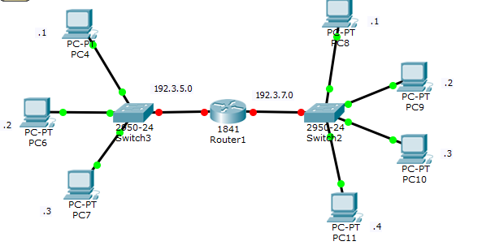

- Realiza el siguiente ejercicio: Tenemos una red Ethernet (192.3.5.0/24) montada con un hub y tres equipos, dicha red está conectada a un Router. Al router anterior está conectado un Servidor (192.3.6.1/24), y el router también tiene una salida a Internet con IP 23.0.0.45 y la Ip del Router del Proveedor de Internet es 23.0.0.1. En otro puerto del router tenemos conectado un switch que interconecta una red Ethernet y otra red Ethernet, ambas redes están en la red 192.3.12.0
a) Dado el siguiente diseño con las Redes indicadas, poner direcciones a los interfaces y diseña la tabla de encaminamiento del router.

- Tengo dos redes Ethernet unidas por un router. La LAN1 es 192.168.55.0/24 y la LAN2 es la 204.10.30.0/24.
a) Dibuja el mapa lógico de la red

b) Representa la tabla del router.

